Mac PRO

IT50001Q

Utilisateur / Azerty123

Adresse IP —> 51.10.50.123

Cmd+K depuis le finder vnc://51.10.50.123

Procédure d’installation de Jenkins

Mise à jour de Mac OS vers Yosemite

Installation de Xcode 6

Lancement de l’installation de Jenkins, il faut changer les règles de sécurité si on a le message suivant :

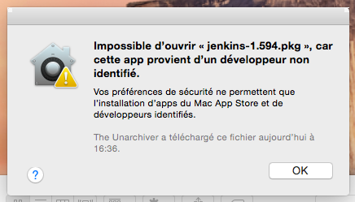

Pour cela, ouvrir les préférences système :



Cliquer sur le bouton suivant :



Déverrouiller l’écran en cliquant sur :



Saisir le mot de passe puis déverrouiller :

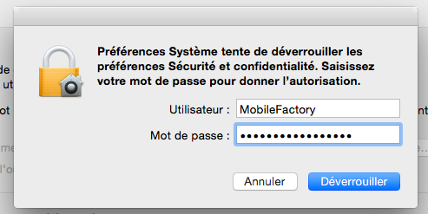

Cliquer sur ouvrir quand même.

utilisateur administrateur du Jenkins

admin / Cyberplus1234567a

Création des variables d’environnement :

Remplacer sqli dans les valeurs des variables par le nom du compte (mobilefactory)

Problème de gestion de l’authentification NTLM sur le proxy ibp

Installation de homebrew et cntlm voir wikinoxe

Installation des plugins

Il faut préalablement configurer un proxy http.

Cliquer sur l’onglet Avancé

Serveur : localhost

Port : 3129

Etape 5

Configurer le proxy dans fichier~/.android/androidtool.cfg

http.proxyHost=localhost

http.proxyPort=3129

Voir la configuration de cntlm

Installation de cocoapods préciser le proxy cntlm

sudo gem install cocoapods —> sudo gem install —http-proxy http://localhost:3129 cocoapods

Etape 7

Temporairement l’url du store sera 51.1.101.246/MyStore à modifier quand MacPRO sera en salle serveur.

Voir si on peut avoir un nom DNS pour remplacer l’IP

refaire le htaccess et htpasswd du répertoire gestion du store dans le htpasswd définir un couple user:mdp avec le mdp encrypté. et changer le chemin dans le fichier htaccess.

ibp / mobilefactory —> user pour store

AUTRES

Construction du job à partir du template iOS.

Prendre le build tel quel en template

Lancer automatiquement apache at startup voir copie écran dans mail

A FAIRE

Définir un utilisateur pour pouvoir passer le proxy avec le MacPro…

Build au commit avec les TU

Déploiement sur Airwatch